Dónde estarás? (Gonzalo Horna)
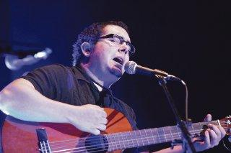

¿Qué ________ haciendo?
¿________ encontrado paz?
¿________ donde recuerdo,
o te habrás mudado a otro lugar?
¿Dónde ________ esta mañana?
¿_________ el sol por tu ventana,
despertandote...acariciandote...
Aveces me transporto por ________
y todo es como antes, o mejor que ________
mucho mejor que ayer...
Aveces me transporto por instantes

Ayer
Amor
Instantes
Mejor
Estarás
Realidad
Lugar
Vivirás
Entrarás
Ficción
Recuerdos
Habrás
Antes
Me quedaré
Pedazos

y recuerdo qué es tocarte
me trato de aferrar, pero vuelvo a la ________...
¿Donde estarás?
¿Donde estarás esta noche?
¿Algún _______ que deba evitar?
¿Estoy aún entre tus ___________,
o ya me has logrado olvidar?
¿Qué estarás haciendo?
¿Habrás encontrado el _______,
o vivirás una _______...igual que yo?...igual que yo...
Aveces me transporto por instantes
y todo es como ______, o mejor que ayer
mucho _______ que ayer...
Aveces me transporto por instantes
y recuerdo qué es tocarte
me trato de aferrar, pero vuelvo a la realidad...
¿Donde estarás?

Yo aquí ____________ un rato
mientras recojo mis _______
y vuelvo a la realidad...
Aveces me transporto por instantes
y todo es como antes, o mejor que ayer
mucho mejor que ayer...

¿Dónde estarás? (Gonzalo Horna)

¿Qué estarás haciendo?
¿Habrás encontrado paz?
¿Vivirás donde recuerdo,
o te habrás mudado a otro lugar?
¿Dónde estarás esta mañana?
¿Entrará el sol por tu ventana,
despertandote...acariciandote...
Aveces me transporto por instantes
y todo es como antes, o mejor que ayer
mucho mejor que ayer...
Aveces me transporto por instantes
y recuerdo qué es tocarte
me trato de aferrar, pero vuelvo a la realidad...
¿Donde estarás?
¿Donde estarás esta noche?
¿Algún lugar que deba evitar?
¿Estoy aún entre tus recuerdos,
o ya me has logrado olvidar?
¿Qué estarás haciendo?
¿Habrás encontrado el amor,
o vivirás una ficción...igual que yo?...igual que yo...
A veces me transporto por instantes
y todo es como antes, o mejor que ayer
mucho mejor que ayer...
Aveces me transporto por instantes
y recuerdo qué es tocarte
me trato de aferrar, pero vuelvo a la realidad...
¿Donde estarás?

Yo aquí me quedaré un rato
mientras recojo mis pedazos
y vuelvo a la realidad...
Aveces me transporto por instantes
y todo es como antes, o mejor que ayer
mucho mejor que ayer...

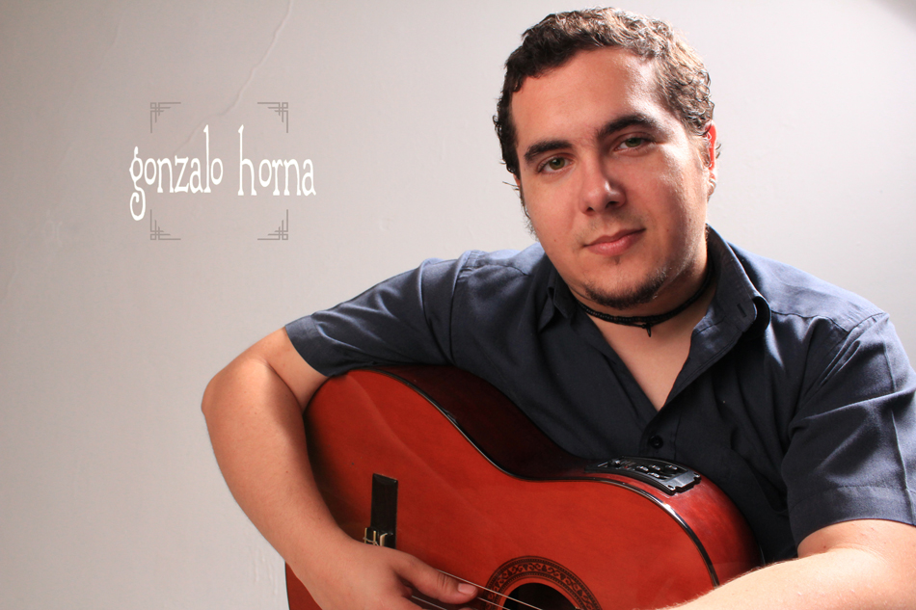
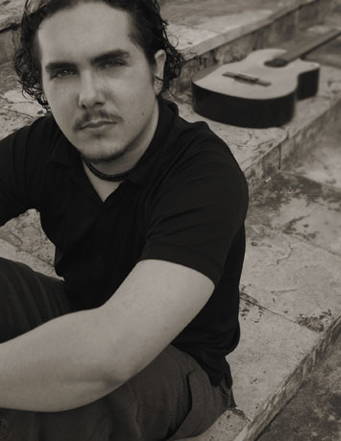
GONZALO HORNA

Gonzalo Horna es un cantautor y guitarrista de música pop/rock alternativa.

Nacido en la República de Panamá, en la ciudad de Colón.

Es cantautor fundador de ‘Tocando Madera, la gira…’, movimiento panameño de cantautores, que desde 2004 ha exaltado la canción de autor panameña, presentándola de manera itinerante en cientos de escenarios que han incluido conciertos en París, Francia y La Habana, Cuba; y es ‘Tocando Madera, la gira…’ quien organiza anualmente, desde 2006 en Panamá, el Festival Internacional de La Canción de Autor.

Como cantautor solista ha editado canciones en dos álbumes: ‘PanamaRock Nuevas Bandas’ (2005) y ‘Todo es temporal’ (2009).

Gonzalo Horna también ha participado de diversos proyectos musicales a traves de los años:

Kriterio Formado (1995-1998) – Guitarra y Coros, 1 álbum: ‘Cruel Destino’ (1996).
Acusticazul (2000-2002) – Compositor, Músico y Productor, 1 demo:’Acusticazul Demo’ (2002).
Hacienda Libre de Bruce Lees (2004-2007) – Cantante, 1 EP: ‘ip’ (2007).
Los Chambons (2010- ) Guitarra y coros, 1 álbum; en proceso de grabación (2011).

Preparado por Janine Suira

RECURSOS

VERBOS

Estar
Haber
Vivir
Entrar
Quedarse

VOCABULARIO

Instantes- Porción breve de tiempo.

Ayer- Tiempo pasado. En el día inmediatamente anterior al de hoy.

Realidad- Existencia real y efectiva; verdad, lo que ocurre verdaderamente.

Lugar- Espacio ocupado por un cuerpo cualquiera, sitio.

Recuerdos- Imagen del pasado que se tiene en la memoria.

Antes- Que denota prioridad de tiempo o lugar.

Pedazos- Parte de una cosa.

Amor- Conjunto de sentimientos que ligan una persona a otra, o bien a las cosas, ideas, etc.

Ficción- Cosa imaginada, invención.

Mejor- De bueno. Superior a otra cosa en bondad y que la excede en una cualidad natural o moral.

Referencias:
http://www.wordreference.com/definicion/

Preparado por Janine Suira

